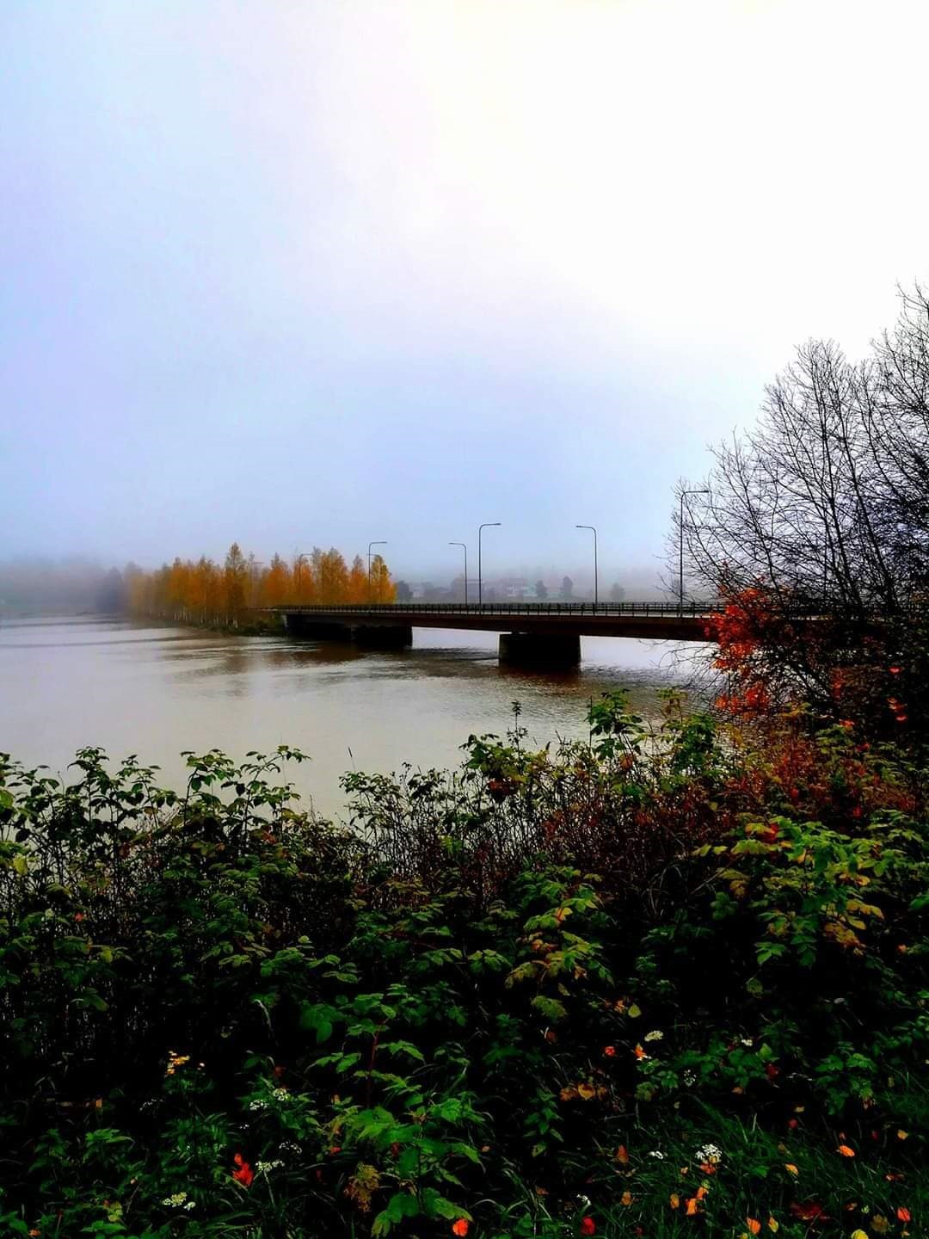

HARJAVALLAN KAUPUNGIN
PERHEPÄIVÄHOIDON TOIMINTASUUNNITELMA

Harjavallan kaupungin perhepäivähoidon toimintasuunnitelman tarkoitus on toimia konkreettisena työvälineenä perhepäivähoitajille, tukea ja varmistaa varhaiskasvatuksen laatua ja havainnollistaa perhepäivähoidon yhteiset tavoitteet, toimintamuodot ja käytännöt. Lisäksi se kuvaa perhepäivähoidon toimintaa ja laatua huoltajille ja päättäjille. Toimintasuunnitelman tavoitteena on tukea huoltajien ja perhepäivähoitajan välistä kasvatuksellista yhteistyötä . Perhepäivähoidon ohjaaja Riitta Levisalo on koonnut toimintasuunnitelman yhteistyössä perhepäivähoitajien kanssa. Valokuvat Harjavallasta ja perhepäivähoidosta on ottanut perhepäivähoitaja Eija Kuusisto. Eija on palkittu Harjavalta 150-vuotta valokuvauskilpailussa.
KUNNALLINEN OHJATTU PERHEPÄIVÄHOITO
Perhepäivähoito on hoitajan omassa kodissa, pienessä ryhmässä tapahtuvaa varhaiskasvatusta. Perhepäivähoidossa lapsen kasvuympäristö on kodinomainen, kiireetön ja yksilöllinen. Perhepäivähoitoryhmässä voi olla samanaikaisesti hoidossa neljä alle kouluikäistä lasta (Harjavallassa 1-4-vuotiaita), hoitajan omat alle kouluikäiset lapset mukaan lukien. Harjavallassa perhepäivähoito on kunnallista toimintaa. Perhepäivähoitajien esimiehenä toimii perhepäivähoidonohjaaja Riitta Levisalo puh. 044 4325335, joka vastaa lapsien sijoittelusta ja perhepäivähoitajien pedagogisesta ohjauksesta. Perhepäivähoidossa toimii myös palvelusihteeri Irene Huhtala puh. 044 4325218, jonka työtehtäviin kuuluu perhepäivähoitajien palkanlaskenta, varhaiskasvatuksen maksupäätösten teko sekä laskutus. Perhepäivähoitajat ovat pääsääntöisesti koulutettuja ja hoitajat perehdytetään perhepäivähoitajan työhön, sen sisältöihin ja vaatimuksiin. Perhepäivähoitajia sitoo vaitiolovelvollisuus hoitosuhteen yhteydessä ilmenevissä lapsen ja perheen asioissa, sekä hoitosuhteen aikana, että sen päätyttyä.
Harjavallan kaupungin varhaiskasvatussuunnitelma eli vasu otettiin käyttöön 2019. Suunnitelma pohjautuu valtakunnallisiin varhaiskasvatussuunnitelman perusteisiin ja se on velvoittava asiakirja. Harjavallan kaupungin varhaiskasvatussuunnitelma kuvaa varhaiskasvatuksen toteuttamista kaikissa Harjavallan kaupungin varhaiskasvatusyksiköissä. Varhaiskasvatussuunnitelman laatimisesta vastasi erillinen työryhmä, joka koostui varhaiskasvatuksen henkilökunnasta. Kuntakohtaisissa linjauksissa on tehty yhteistyötä Harjavallan kaupungin muun sivistystoimen, perusturvan ja Keski-Satakunnan terveydenhuollon kuntayhtymän asiantuntijoiden kanssa. Perhepäivähoidon toimintasuunnitelma pohjautuu sekä valtakunnalliseen, että Harjavallan kaupungin omaan varhaiskasvatussuunnitelmaan.
Lapsen varhaiskasvatussuunnitelma tehdään yhdessä huoltajien ja perhepäivähoitajan kanssa yksilöllisen kasvun, kehityksen ja oppimisen tueksi. Tarvittaessa vasun laadintaan voivat osallistua perhepäivähoidon ohjaaja tai varhaiskasvatuksen erityisopettaja (veo). Suunnitelman laadintaan voi osallistua myös muita asiantuntijoita (veo, psykologi, puheterapeutti, toimintaterapeutti, varhaiskasvatuksen perhetyönohjaaja, lastenneuvolan terveydenhoitaja jne.). Suunnitelmaan käytetään lomaketta, joka on käytössä myös päiväkodeissa. Vasu toimii kasvattajan työvälineenä ja siinä huomioidaan lapsen kokemukset, tarpeet, mielenkiinnon kohteet, vahvuudet ja mahdollinen tuen tarve. Harjavallan varhaiskasvatuksessa on käytössä tuen kolmiportainen malli (yleinen tuki, tehostettu tuki ja erityinen tuki). Suunnitelmassa kuvataan, miten lapsen yksilöllinen ohjaus ja varhaiskasvatus sovitetaan yhteen. Vasun tavoitteiden toteutumista seurataan ja arvioidaan säännöllisesti. Vasua säilytetään perhepäiväkodissa (salassa pidettävä asiakirja). Hoitosuhteen päättyessä tai lapsen siirtyessä toiseen hoitopaikkaan, perhepäivähoitaja huolehtii suunnitelman siirtymisestä perhepäivähoidonohjaajalle, joka toimittaa sen joko arkistointiin tai uuteen yksikköön.
Lapsen vasussa pohditaan yhdessä seuraavia kysymyksiä:
- Missä tilanteessa lapsi on nyt? (esim. lapsi syö sormin)
- Mihin haluaisimme päästä? (esim. tavoitteena on oppia syömään lusikalla)
- Miten pääsemme tavoitteisiin? (toimenpiteet mitä tehdään tavoitteen saavuttamiseksi)
- Mihin päädyimme?(päästiinkö tavoitteisiin, uudet menetelmät tavoitteen saavuttamiseksi)
VARDA. Harjavallan kaupungin varhaiskasvatuksessa on käytössä valtakunnallinen tietovaranto Varda, johon tallennetaan varhaiskasvatuksen järjestäjiä, henkilöstöä, perhettä ja lasta koskevia tietoja, joita viranomaiset tarvitsevat toteuttaessaan lakisääteisiä viranomaistehtäviään.
HOITOSOPIMUS. Huoltajat ja perhepäivähoitaja tekevät yhdessä hoitosopimuksen, jossa sovitaan osapuolten velvollisuudet ja oikeudet ja luodaan pohja hyvälle yhteistyölle. Hoitosopimuksessa sovitaan myös lapsen hoitoajoista. On tärkeää, että lasta ei jätetä perhepäivähoitoon pidemmäksi aikaa kuin olosuhteet vaativat. Jos hoidontarvetta ilmenee sovitusta hoitoajasta poiketen, muutoksista täytyy aina erikseen sopia hoitajan ja perhepäivähoidonohjaajan kanssa. Tarvittaessa laaditaan uusi hoitosopimus.

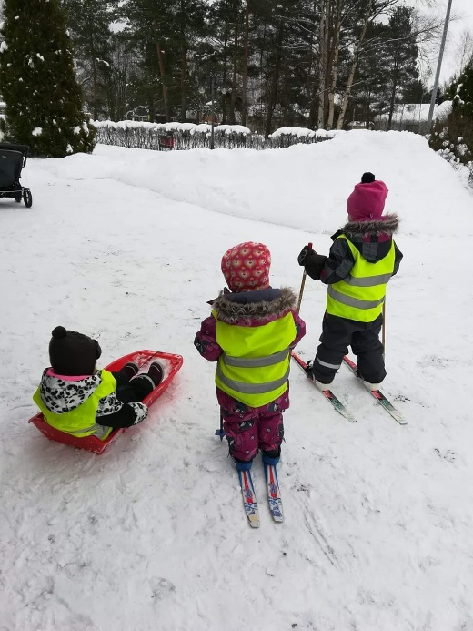
LAPSEN VARUSTEET. Huoltajien tulee varustaa lapsi asianmukaisella ja riittävällä vaatetuksella ja vaihtovaatteilla. Lapsella on oltava säänmukainen varustus myös ulkoilua varten esim. kurahousut, sadetakki, saappaat. Vaatteiden pesusta ja korjauksesta huolehditaan kotona. Vaipat, aurinkorasvat, voiteet, nenäliinat yms. tuodaan lapselle tarvittaessa kotoa. Lapselle rakkaiden lelujen, peiton/tyynyn tuomisesta hoitopaikkaan keskustellaan hoitajan kanssa. Isojen lelumäärien tuomista hoitopaikkaan ei suositella. Hoitaja ei ole korvausvelvollinen, jos lapsen tuoma lelu menee rikki tai katoaa lasten leikeissä.

LAPSEN SAIRASTUMINEN. Sairasta lasta ei saa tuoda hoitokotiin, jossa hoidetaan muitakin lapsia. Lapsen on oltava kotona yksi kuumeeton päivä, ennen kuin hänet voi tuoda jälleen hoitoon. Palatessaan hoitoon, lapsen on oltava ulkoilukuntoinen. Äkillisissä sairaustapauksissa ja tapaturmien varalta hoitajan on tiedettävä lapsen sairaudet ja mahdolliset allergiat.
Mikäli lapsella on lääkitystä vaativa lyhytaikainen sairaus, huoltajat antavat luvan lääkkeen antamiselle erillisellä lomakkeella. Jos lapsella on pitkäaikainen sairaus, hänelle laaditaan terveydenhuollossa lääkehoitosuunnitelma.
LAPSEN POISSAOLO on ilmoitettava AINA perhepäivähoitajalle, viimeistään poissaolopäivän aamuna. On myös ilmoitettava syy poissaoloon sekä lapsen palaaminen hoitoon. Lyhytaikaisia, tilapäisiä poissaoloja ei tarvitse ilmoittaa perhepäivähoidonohjaajalle. Perhepäivähoidonohjaaja kartoittaa LOMA-AIKOJEN poissaoloja syysloma-, joululoma-, talviloma- ja kesäaikakyselyillä perhepäivähoitajien vuosilomien järjestelyjen takia.

KUUKAUSI-ILMOITUS lomake on virallinen asiakirja, jota hoitaja täyttää jokaisesta hoitolapsesta. Siihen merkitään hoitolasten ennalta sovitut hoitoajat ja niiden toteutumat. Hoitaja tarkistuttaa ilmoituksen vanhemmilla kuukauden päättyessä ja huoltajat hyväksyvät listan allekirjoituksellaan. Hoitajat toimittavat listan palvelusihteeri Irene Huhtalalle kaupungintalolle.
VARHAISKASVATUSMAKSU määräytyy vanhempien bruttotulojen perusteella. Tulotiedot päivittyvät suoraan tulorekisterin kautta.
HOITOPAIKAN IRTISANOMINEN tapahtuu aina kirjallisesti hoitosuhteen päättyessä. Irtisanomislomakkeen voi tulostaa netistä Harjavallan kaupungin sivuilta tai hakea tulostetun kaavakkeen päiväkodeista tai Irene Huhtalalta.
VARAHOITO. Lapsen oman perhepäivähoitajan vuosilomien, tasausvapaiden ja pitkien sairaspoissaolojen ajalle perhepäivähoidonohjaaja järjestää hoitolapsille varahoitopaikan. Perhepäivähoidon varahoitopaikkoina toimivat pääasiassa muut perhepäiväkodit ja Kalevan päiväkodin Veitikoiden (1-2-vuotiaiden) ryhmä puh. 044 4325329. Joissain tapauksissa varahoitopaikkoina voivat toimia myös muut Harjavallan kaupungin päiväkotiryhmät. Perhepäivähoitajan (tai hänen oman lapsensa) sairastuessa hoitajan on välittömästi ilmoitettava siitä huoltajille ja perhepäivähoidonohjaajalle. Perhepäivähoidonohjaaja ottaa yhteyttä huoltajiin mahdollisimman nopeasti varmistaakseen varahoidon tarpeen. Jos huoltajat eivät jostain syystä saa keneltäkään ohjeistusta varahoitopaikasta, voi lapset viedä epäselvissä tapauksissa suoraan Kalevan Veitikoiden ryhmään (aukeaa klo 6.30). Muutamien perheiden osalta hoidon alkamisajankohta on hyvin varhainen, näissä tapauksissa toivomme huoltajilta joustoa aamun aloitukseen. Toimintakauden alkaessa huoltajat voivat myös allekirjoittaa niin halutessaan sopimuksen, jossa he lupautuvat järjestämään varahoidon itse. Tällöin itse järjestetyn varahoidon ajankohta hyvitetään hoitomaksussa.
WILMA. Syksyllä 2020 otetaan käyttöön sähköinen järjestelmä Wilma perhepäivähoidon ohjaajan ja perheiden väliseen viestintään. Silloin Wilma-järjestelmä on käytössä koko Harjavallan varhaiskasvatuksessa.
KAUPUNKI VAKUUTTAA perhepäivähoidossa olevat lapset tapaturmien varalta.
PERHEPÄIVÄHOITAJAN TYÖTÄ tehdään yksin, mutta aina osana tiimiä. Perhepäivähoitajat kokoontuvat kerran kuukaudessa esimiehensä johdolla kuukausipalavereissa. Palavereissa perhepäivähoitajalla on mahdollisuus kirkastaa perustehtävää, jakaa omaa osaamistaan, vahvistaa ammatillisuuttaan ja olla osana vertaisryhmää. Lisäksi perhepäivähoidonohjaaja käy kaksi kertaa vuodessa (tarvittaessa useamminkin) hoitajan luona ohjauskäynnillä, jolloin keskiössä ovat perhepäivähoitoryhmään tutustuminen, perhepäivähoitajan valitsemat toimintatavat ja hoitoympäristön arviointi yhdessä. Myös varhaiskasvatuksen erityisopettaja (veo) Eija Järvenpää puh. 044 4325326 käy konsultaatiokäynneillä perhepäivähoitokodeissa. Veo antaa tarvittaessa toimintavinkkejä, miten perhepäivähoitaja selviää arjessa tukea tarvitsevien lasten kanssa. Häneltä voi saada myös lisämateriaalia lainaksi (oppimispelejä, kasvatuskirjallisuutta yms.).

YHTEISTYÖLLÄ tarkoitetaan huoltajien ja hoitajan tietoista sitoutumista toimimaan tasavertaisina yhdessä lapsen kasvun, kehityksen ja oppimisen tukemisessa. Lapsen kannalta on parasta se, että hoitajalla ja huoltajilla on yhteinen näkemys siitä, miten lapsen kasvua tuetaan. Käytännön yhteistyötä ovat päivittäiset kohtaamiset lasta tuotaessa ja hakiessa, perhekohtaiset keskustelut ja lapsen varhaiskasvatussuunnitelman laatimiskeskustelut. Hoitaja kuuntelee huoltajien näkemyksiä oman lapsensa tuntijana ja huomioi ne päivähoidon arjessa. Huoltajat ja hoitaja toimivat yhteisen kasvatustehtävän ja lapsen hyvinvoinnin hyväksi.
MONIALAINEN YHTEISTYÖ. Yhteistyötä tehdään sovituin toimintatavoin ja huoltajien suostumuksella myös muun päivähoidon kanssa (varahoitopaikkojen työntekijät, päivähoidon yhteiset tapahtumat ), seurakunnan kanssa ( juhlapyhien vietot ), lastenneuvolan kanssa lapsen kasvun ja kehityksen seurannassa. Tarvittaessa lastensuojelun sekä muiden terveydenhuollon ja sosiaalipalveluiden toimijoiden (esim. perhetyöntekijä, puheterapeutti, psykologi) kanssa.
Harjavallan lastenneuvolassa on käytössä lomake, jolla arvioidaan 4-vuotiaan lapsen kasvua, kehitystä ja oppimista varhaiskasvatuksessa. Terveydenhoitaja lähettää lapsen kotiin (kun huoltajat ovat varanneet tarkastusajan) havainnointilomakkeen 4-vuotiaasta lapsesta. Lapsen huoltaja toimittaa lomakkeen perhepäivähoitajalle täytettäväksi. Huoltajan suostumuksella havainnointilomake toimitetaan terveydenhoitajalle ennen tarkastusta. Huoltajan luvalla terveydenhoitaja toimittaa palautelomakkeen perhepäivähoitajalle tarkastuksen jälkeen. Tarvittaessa voidaan huoltajien suostumuksella täyttää havainnointilomake myös 3-vuotiaasta lapsesta.
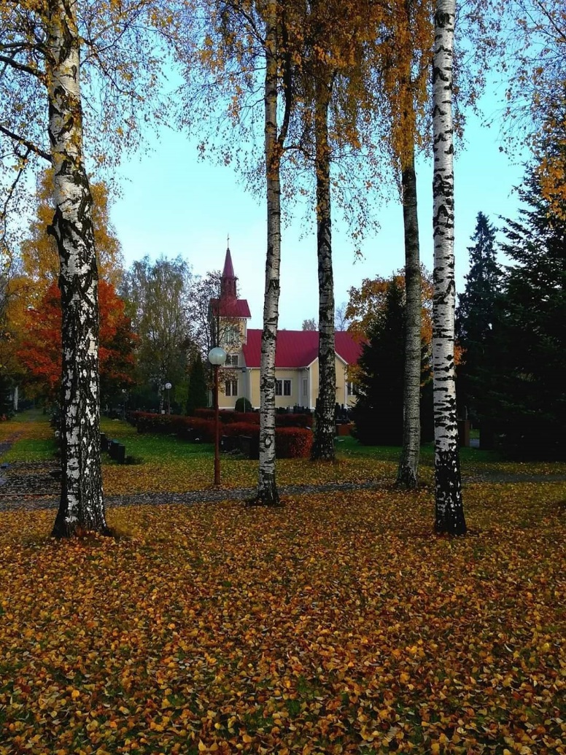
TOIMINTAMALLI POHJAUTUU VARHAISKASVATUSLAKIIN

Lapsen kiinnostuksen kohteet

Oppimiskokemukset lapselle ominaisilla ja myönteisillä tavoilla

Vuorovaikutustaidot

Elinikäinen oppiminen

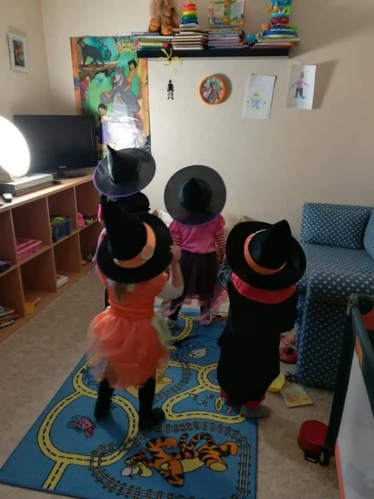

Terveellinen ja turvallinen kasvu- ja oppimisympäristö.

Yhteistyö eri tahojen kanssa

Yksilöllisyys ja yhdenvertaisuus

Lapsen iän ja kehityksen mukaisen kasvun edistäminen
Osallisuus

ARVOPERUSTA

Lapsuuden itseisarvo
- lasten kohteleminen yksilöinä
- lasten aito kuuleminen
- kiireettömyys
- kodinomaisuus
- osallisuus
- lapsuuden arvostaminen

Ihmisenä kasvaminen
- samat säännöt/ikätaso
- kaveritaidot
- käytöstavat
- oikea ja väärä
- itsetunnon vahvistaminen

Lapsen oikeudet
- turvallinen ilmapiiri
- tunnetaidot
- myönteiset oppimiskokemukset
- syli, pieni ryhmä
- tasa-arvoinen kohtelu
- loma

Yhdenvertaisuus, tasa-arvo ja moninaisuus
- tasa-arvoinen kohtelu sukupuolesta, syntyperästä, kulttuuritaustasta tai muista henkilöön liittyvistä syistä riippumatta
- suomalainen kulttuuriperimä

Perheiden monimuotoisuus
- avoin ja luottamuksellinen yhteistyö
- vaitiolovelvollisuus
- molemminpuolinen kunnioitus
- yhteiset säännöt ja sopimukset
- erilaisten perhekulttuurien arvostaminen ja huomioiminen

Terveellinen ja kestävä elämäntapa
- säännöllinen päivärytmi
- riittävä liikunta, lepo ja monipuolinen ravinto
- ulkoilu
- hygienia
- luonto, luonnon arvostaminen
- hoitajan kodin ja toisen omaisuuden arvostaminen

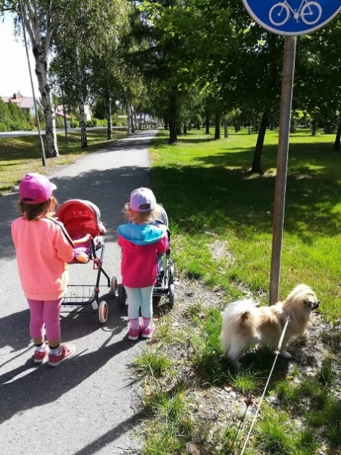
”Turvallinen ja tuttu päivärytmi, riittävä lepo, terveellinen ravinto, liikunta ja ulkoilu ovat lapsen hyvinvoinnin perusta.”

LAAJA-ALAINEN OSAAMINEN:

PEDAGOGIIKKA:
- VUOROVAIKUTUKSEN VOIMA
Perhepäivähoidossa lapsiryhmä on pieni, mikä mahdollistaa lapsen yksilöllisen huomioimisen monin eri tavoin. Päivän suunnitelmissa voi joustaa lapsiryhmän kiinnostuksen kohteiden ja tilanteiden mukaan. Lasten kasvua, oppimista ja hyvinvointia edistää hoitajan kotiinsa luoma turvallinen, monipuolinen ja rauhallinen oppimisympäristö, jossa on aikaa jokaisen lapsen yksilölliselle kohtaamiselle.
Lapsia kannustetaan omien ajatusten jakamiseen, yrittämiseen ja sinnikkyyteen. Erehtyminen ja epäonnistuminen ovat myös osa elämää ja perhepäivähoidon arkea. Yhdessä tekeminen ja osallisuuden kokemukset vahvistavat ryhmää.
Hassuttelulle ja huumorille on aina tilaa perhepäivähoidon pienessä ja tutussa ryhmässä. Huumori ja nauru ovat elämää rikastavia asioita.
- ARJEN AARTEET, HETKIEN HELMET
Pedagoginen toiminta syntyy lasten aidosta osallisuudesta, heidän innostuksensa ja vahvuuksiensa hyödyntämisestä toimintaa suunnitellessa. Sitä löytyy niin yhteisistä retkistä lähiluontoon kuin porukalla tehdystä siivouksesta. Nämä ovat hetkiä oivaltamiselle, oppimiselle ja vuorovaikutukselle. Kun hoitaja itse arvostaa omaa ammattitaitoaan ja mieltää työnsä laadukkaaksi varhaiskasvatukseksi, pedagoginen ajattelu tulee mukaan niin työn suunnitteluun kuin myös arjen tilanteisiin.
Pedagoginen toiminta perhepäivähoidossa näkyy ennen muuta arjen pienissä merkityksellisissä hetkissä, joita suunnitellaan yhdessä lasten kanssa lasten vahvuuksista ja mielenkiinnon kohteista käsin. Lapsi oppii parhaiten silloin, kun asiat kiinnostavat häntä ja ovat lähellä lapsen omaa kokemusmaailmaa.
- PERUSHOIDON PEDAGOGIIKKA
Erilaiset perushoidolliset tilanteet, ruokailut, riisumiset ja pukemiset, wc-toimet ja hygieniaan liittyvät asiat sekä lepohetki vievät päivästä suuren osan aikaa. Mitä pienempiä ryhmän lapset ovat, sitä suurempi rooli näillä hetkillä on lapsen päivässä. Perushoidon tilanteet tarjoavat hyvän mahdollisuuden lapsen aitoon osallisuuteen. Samalla syntyy tilaisuus vaikuttaa oman elämän pieniin ratkaisuihin ja valintoihin sekä itseä koskeviin asioihin. Päivittäin toistuvat yhteiset hetket ovat parhaimmillaan monipuolisen oppimisen ja kohtaamisen pysäkkejä, joiden sisältöä voidaan hyödyntää ryhmän toiminnan suunnittelussa ja myös sen arvioinnissa. Tavoitteena on hyvinvoiva lapsi. Pienessä ryhmässä perhepäivähoitaja oppii tuntemaan lapsen hyvin. Hyvä lapsituntemus takaa jokaiselle lapselle sopivaa toimintaa ja riittävästi haasteita. Lapsi kehittyy omassa tahdissaan ja saa riittävästi haasteita. Hän saa onnistumisen kokemuksia, jotka lisäävät lapsen hyvinvointia. Perhepäivähoitaja tukee lapsen omatoimisuutta huomioiden ikä- ja kehitystason.
LIIKUNTA JA ULKOILU. Perhepäivähoitaja ulkoilee ja liikkuu lasten kanssa päivittäin. Lähiympäristön tarjoamat liikkumis- ja ulkoilumahdollisuudet hyödynnetään perhepäivähoidossa. Omalla esimerkillään perhepäivähoitaja opettaa lapsille liikunnallisia ja terveellisiä elämäntapoja.
RAVINTO. Perhepäivähoitaja valmistaa terveellistä ja ravitsevaa kotiruokaa. Lapset voivat osallistua ruuanlaittoon ja kattamiseen. Erilaisiin ruokiin tutustutaan haistellen ja maistellen. Perhepäivähoitaja puhuu ruuasta positiivisesti ja ylläpitää ruokailussa myönteistä ilmapiiriä ja hyviä ruokatapoja. Mahdollisista erityisruokavalioista vanhemmat toimittavat lääkärintodistuksen.
PÄIVÄRYTMI JA LEPO. Perhepäivähoidossa päivärytmi on pääsääntöisesti samanlainen joka päivä. Jokaiseen päivään sisältyy ruokailuhetkien, leikin ja ulkoilun lisäksi lepohetki.

- LEIKIN LUMO
Leikille paljon aikaa ja sallivuutta. Yhteinen hassuttelu ja hoitajan heittäytyminen leikkiin luovat ympäristön, jossa kaikki uskaltavat opetella uusia asioita sekä rajoja turvallisessa ilmapiirissä. Leikin avulla opitaan toimimaan ryhmässä, käsittelemään tunteita ja kokemuksia. Leikit kehittävät mielikuvitusta, luovuutta ja itseilmaisua. Lapset osallistuvat leikkien suunnitteluun ja toteutukseen.
Oppiminen tapahtuu ilon ja leikin kautta. Tämä edellyttää hoitajalta herkkyyttä havainnoida ja kuunnella lasta. On tärkeää osata olla aidosti läsnä ja tarttua hetkeen, jolloin lapsi on innokas oppimaan ja halukas tutkimaan ympäröivää maailmaa yhdessä. Hoitajan tehtävänä on havainnoida lasten leikkiä, olla läsnä ja tarvittaessa rikastaa leikkiä eri tavoin.

- DOKUMENTOINTI.
Dokumentoinnin avulla hankitaan tietoa lasten elämästä, kehityksestä, kiinnostuksen kohteista, ajattelusta, oppimisesta ja tarpeista. Yksittäisten dokumenttien, esimerkiksi valokuvien, piirrosten tai perhepäivähoitajan havaintojen avulla voidaan yhdessä lasten kanssa tarkastella heidän kehitystään ja oppimistaan. Dokumentoinnin avulla lapsi ja huoltaja voivat osallistua toiminnan suunnitteluun, arviointiin ja kehittämiseen. Valokuvien käyttöön varhaiskasvatuksessa pyydetään aina huoltajan kirjallinen lupa.

- ARVIOINTI
Toiminnan jatkuvan arvioinnin kautta hoitaja pystyy kehittämään omaa työtään ja ryhmän toimintaa. Arviointiin osallistuvat perhepäivähoitaja, huoltajat ja lapset, tarvittaessa myös monialaisen yhteistyön asiantuntijat. Käytännön arviointimenetelmiä ovat: asiakastyytyväisyyskyselyt, vasukeskustelut, päivittäiset keskustelut, kehityskeskustelut, tiimikeskustelut, itsearvioinnit ja vanhempienillat.
Pedagogista toimintaa pyritään kehittämään arvioinnista saadun palautteen avulla. Lisäksi esimerkiksi koulutukset, osaamisen jakaminen, oma innostus, erityisosaamisen hyödyntäminen, lapsen ja vanhemman ideat voivat auttaa pedagogisen toiminnan kehittymistä.

OPPIMISEN ALUEET VARHAISKASVATUKSESSA:
IILMAISUN MONET MUODOT
-LAULUT, LAULULEIKIT,MUSIIKKI -MUSIIKKILIIKUNTA, TANSSI -RYTMI- JA KEHOSOITTIMET -KONSERTIT, ESITYKSET -ASKARTELEMINEN, PIIRTÄMINEN, MAALAAMINEN -LEIKKAAMINEN, REPIMINEN -MUOVAILU, RAKENTELU -OMPELU, NIKKAROINTI -TAIDENÄYTTELYT -SANALLINEN JA KEHOLLINEN ILMAISU, ROOLILEIKKI -TEATTERI, NUKKETEATTERI
MINÄ JA MEIDÄN YHTEISÖMME
-EETTINEN AJATTELU (HYVÄ/PAHA, OIKEA/VÄÄRÄ, ILO/SURU, SÄÄNNÖT, ANTEEKSI PYYTÄMINEN, YSTÄVYYS, PELKO) –KATSOMUSKASVATUS /USKONNOT (JUHLAT, TAPAHTUMAT JA PERINTEET -LÄHIYHTEISÖ (MENNEISYYS, NYKYISYYS JA TULEVAISUUS) -MEDIAKASVATUS (TUTUSTUMINEN ERI MEDIOIHIN, KRIITTISYYS, LEIKINOMAINEN TUOTTAMINEN)
TTUTKIN JA TOIMIN YMPÄRISTÖSSÄNI
-MATEMAATTINEN AJATTELU: -LAJITTELU, VERTAILU -KEHON JA TILAN HAHMOTUS -PELIT JA PALAPELIT -LUKUKÄSITE, NUMEROMERKKI -PALAPELIT, PELIT -SÄÄNTÖLEIKIT, RYTMISYYS
-YMPÄRISTÖKASVATUS -RETKEILY JA TUTKIMINEN LUONNOSSA, LUONNON SUOJELU, VUODENAJAT -KASVIT JA ELÄIMET -KESTÄVÄ KEHITYS, KIERRÄTYS, JÄTTEIDEN LAJITTELU -LIIKENNEKASVATUS
-TEKNOLOGIA KASVATUS -ONGELMAN RATKAISU -TUTKIMINEN, KOKEILU -KORJAAMINEN JA RAKENTELU -KODIN TEKNIIKKAAN TUTUSTUMINEN

KAKASVAN, LIIKUN, KEHITYN
-LIIKUNTA (SISÄLLÄ/ULKONA, OHJATTU/VAPAA, ERILAISET LIIKUNTAVÄLINEET) -RUOKAKASVATUS (HYVÄT PÖYTÄTAVAT, RUOKARAUHA, KIIREETTÖMYYS,SÄÄNNÖLLI-SYYS, MONIPUOLINEN RUOKA/MAISTAMINEN) -TERVEYS, TURVALLISUUS (UNI, LEPO, HYGIENIA, ARJEN TAIDOT, TURVATAIDOT, ITSESTÄ HUOLEHTIMINEN)
KIELEN RIKAS MAAILMAja
-ILMEET, ELEET, KUVAT -SADUT, LORUT, KIRJAT -KESKUSTELUT, ILMAISU -TUNNETAIDOT, HUUMORI -PUHEENTUOTTAMINEN -MALLIOPPIMINEN -MUISTI

HARJAVALLAN PERHEPÄIVÄHOIDON VUOSIKELLO:

- elokuussa toimintakausi alkaa
- tehdään hoitosopimukset
- syyskuussa vanhempien- / huoltajienilta, aloitetaan lasten vasujen tekeminen
- lokakuussa ohjaajan järjestämä laulu-ja leikkihetki
- joulukuussa perhepäivähoidon joulujuhla
- maalis-huhtikuussa valokuvaus
- huhti-toukokuussa ulkoilutapahtuma
- toukokuussa kevätretki
- lisäksi muuta yhteistä toimintaa muun Harjavallan varhaiskasvatusväen kanssa (lasten konsertit, taikuriesitykset, teatteriesitykset, urheilupäivät ym. ohjelmaa toimintakausittain vaihdellen)

